Региональный этап Всероссийского юниорского лесного конкурса «Подрост»
(«За сохранение природы и бережное отношение к лесным богатствам»)

ЗАВИСИМОСТЬ ВОДНОГО ДЕФИЦИТА И ОТНОСИТЕЛЬНОГО СОДЕРЖАНИЯ ВОДЫ В ХВОЕ СОСНЫ ОБЫКНОВЕННОЙ, ЕЛИ СИБИРСКОЙ И ЛИСТВЕННИЦЫ ГМЕЛИНА ОТ КЛИМАТИЧЕСКИХ ПАРАМЕТРОВ В ОКРЕСТНОСТЯХ
ГОРОДА ОЛЁКМИНСКА

Шабалина Алина Алексеевна
Республика Саха (Якутия), город Олёкминск,
МБУ ДО «Центр творческого развития и гуманитарного образования школьников» МР «Олекминский район» РС (Я),
МБОУ «Районная гимназия «Эврика»
10 класс

Научный руководитель:
Таций Татьяна Викторовна
педагог дополнительного образования
МБУ ДО «ЦТРиГОШ» МР
«Олекминский район»
РС (Я)

2021 год

Содержание
 |  | Стр.
 | ВВЕДЕНИЕ | 3
 | Материалы и методы исследований | 4
 | Краткая характеристика объекта исследований | 6
 | Краткая характеристика района исследований | 8
 | Основные результаты и выводы | 10
4.1. | Морфометрические параметры. Определение классов опада, усыхания и повреждения хвои сосны обыкновенной, ели сибирской и лиственницы Гмелина | 10
4.2. | Зависимость водного дефицита хвои от сезона | 12
4.3. | Зависимость водного дефицита хвои сосны обыкновенной, ели сибирской от возраста хвои | 15
4.4. | Зависимость относительного содержания воды в хвое сосны обыкновенной, ели сибирской и лиственницы Гмелина от сезона | 17
4.5. | Зависимость относительного содержания воды в хвое сосны обыкновенной, ели сибирской от возраста хвои | 20
 | ВЫВОДЫ. ЗАКЛЮЧЕНИЕ | 21
 | Список литературы | 22

Зависимость водного дефицита и относительного содержания воды в хвое сосны обыкновенной, ели сибирской и лиственницы Гмелина от климатических параметров в окрестностях города Олёкминска

Шабалина Алина
МБУ ДО «ЦТРиГОШ» МР «Олекминский район» РС (Я),
МБОУ «Районная гимназия «Эврика» 10 класс

ВВЕДЕНИЕ

Вода – главная составляющая часть растения. Основной источник воды для растений являются атмосферные осадки. Обеспеченность растений влагой зависит не только от содержания воды в почве, но и от способности самих растений усваивать ее. Наличие воды в хвое является важным фактором для нормального фотосинтеза, дыхания и других физиологических процессов, интенсивность которых уменьшается с повышением водного дефицита[1]. Актуальность работы заключается в том, что определение физиологических и морфологических особенностей хвои позволяет судить о состоянии окружающей среды и степени воздействия антропогенных факторов на лесные экосистемы [1].
Объект исследования: хвоя сосны обыкновенной, ели сибирской, лиственницы Гмелина.
Предмет исследования: водный дефицит хвои и относительное содержание воды сосны обыкновенной, ели сибирской и лиственницы Гмелина.
Цель: определить зависимость показателей водного дефицита и относительного содержания воды в хвое сосны обыкновенной, ели сибирской и лиственницы Гмелина от климатических параметров в окрестностях города Олёкминска.
Задачи:
- Сделать описания площадок в сосняках, ельниках и в насаждениях с преобладанием лиственницы
- Определить классы опада, усыхания и повреждения у деревьев на площадках
- Измерить морфометрические параметры хвои сосны обыкновенной, ели сибирской и лиственницы Гмелина
- Определить водный дефицит и относительное содержание воды в хвои
- Выявить зависимость значений водного дефицита и относительного содержания воды в хвои от климатических факторов
Практическое значение. Показатели влажности могут быть использованы для оценки состояния деревьев в насаждениях.

1. Материалы и методы исследований
Исследования проводились в окрестностях города Олекминска в 2018-2020 годах.
Программа исследований включала:
- Закладка пробных площадок в разных районах города в древостоях с преобладанием сосны обыкновенной, лиственницы Гмелина и ели сибирской.
- Описание площадок: определения видов растений произрастающих на площадках, экологических статусов увлажнения и богатство-засоленности почвы
- Определение классов опада, усыхания и повреждения хвои деревьев
- Проведение морфометрических параметров хвои сосны обыкновенной, лиственницы Гмелина и ели сибирской.
- Определение массы хвои до насыщения, после насыщения и абсолютно сухой.
- Сбор за период с 2018-2020гг. климатических данных: значения среднемесячной температуры, относительной влажности воздуха, суммы осадков и высоты снежного покрова.
- Определение водного дефицита и относительного содержания воды в хвое.
- Вычисления коэффициентов корреляции – определение зависимости водного дефицита и относительного содержания воды в хвои от климатических показателей.
В основу исследований положен метод пробных площадок (ПП) Всего было заложено 10 площадок в древостоях сосны обыкновенной (4 площадки), ели сибирской (5 площадок) и лиственницы Гмелина (5 площадки). Площадки расположены в разных районах города: на сопке (ПП1), в районе «Новостройки» (ПП2), рядом с аэропортом города Олёкминска (ПП3), с поселком Нефтебаза (ПП4) и на центральной улице города (ПП5) (рис.1).

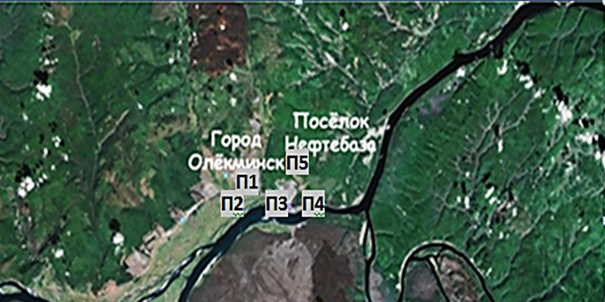
Рис.1. Карта-схема расположения площадок
Рис.1. Карта-схема расположения площадок

Рис.1. Карта-схема расположения площадок

Рис.1. Карта-схема расположения площадок

На всех площадках были сделаны описания, определены 36 видов растений, измерены таксационные показатели у 130 деревьев, сделано 4800 измерений хвои по двум параметрам, определена масса 35 400 хвоинок в трех состояниях (до насыщения, после насыщения и сухая).
Определение растений до вида проводилось по определителю высших сосудистых растений Якутии под редакцией А.И. Толмачева [2], статусы увлажнения и богатства-засолённости почв были определены с помощью экологических шкал высших сосудистых растений Якутии (Е.И. Троева, В.И. Захарова, М.М. Черосов). Данные о температурном режиме, относительной влажности воздуха, сумме осадков и высоте снежного покрова были взяты с сайта:https://rp5.ru/Архив_погоды_в_Олекминске (приложение 1).
Для проведения измерений случайным способом были отобраны 10 деревьев на каждой площадки. У каждого дерева в средней части кроны были взяты по 30 хвоинок разного возраста у ели сибирской, 20 хвоинок разного возраста у сосны обыкновенной. У лиственницы по 10 пучков с двухлетних и трехлетних побегов. Длину хвои измеряли линейкой, массу на весах с точностью до 0,001 грамм.
Классы опада, повреждения и усыхания были определены на глаз по общепринятым шкалам, предложенным немецким ученым Jager. Класс опада определяли по классификации: 1- вся хвоя держится на побеге; 2- осыпалась менее половины хвои; 3- осыпалось около половины хвои; 4- осталось единичные хвоинки; 5- осыпалась вся хвоя. Класс повреждения: 1-хвоя без пятен; 2- хвоя с небольшим количеством мелких пятен; 3- с большим числом черных пятен. Класс усыхания: 1- нет сухих участков; 2- усох кончик длиной 2-5 мм; 3- усохла треть хвоинки; 4- более половины или вся хвоинка желтая [3].
Водный дефицит рассчитывали по методу Штоккера, как отношение разности между наибольшим содержанием воды в состоянии насыщения и реальным содержанием воды в хвое к наибольшему содержанию воды в состоянии насыщения. Образцы хвои отбирали из средней части кроны деревьев, после этого сразу взвешивали их и помещали в сосуд с водой на 24 час хвою сосны обыкновенной и ели сибирской, а хвою лиственницы Гмелина на 2 часа. Насыщенную водой хвою промокали салфеткой и снова взвешивали. Затем на 30 минут отправляли еще раз в воду, высушивали при помощи салфеток и взвешивали, потом помещали в духовой шкаф на 8 часов при температуре 80- 100 градусов, до полного высыхания. Затем еще раз взвешивали.
Относительное содержание воды в хвое определяли по общепринятой формуле, как отношение разности сырой и абсолютно сухой массы хвои к сырой массе [4].
Определение зависимости показателей водного дефицита и относительного содержания воды в хвое от среднемесячной температуры, суммы осадков и влажности воздуха за период 2018-2020гг. проводили с помощью программы EXCEL.

2. Краткая характеристика объекта исследования
Объектом исследования послужили образцы хвои сосны обыкновенной (Pinussylvestris l.), лиственницы Гмелина (Larixgmelinii (Rupr.)Ruprи.) и ели сибирской (PiceaobovataLedeb.).
Для каждой площадки были определены основные таксационные показатели:
- для сосны обыкновенной средняя высота составила 3,4 метра, средний диаметр -6см, первый класс возраста;
- для лиственницы Гмелина средняя высота -5 метров, диаметр – 10,5 см, класс возраста второй;
- для ели сибирской средняя высота – 12,9 метра, средний диаметр – 20,2 см, класс возраста – четвертый (таблица 1, 2 и 3), (приложение 2) .
Таблица 1
Краткая таксационная характеристика пробных площадок в насаждениях сосны обыкновенной
Пробная площадка | Состав | Класс возраста | Средняя высота, м | Средний диаметр на высоте 1,3м, см | Класс бонитета
ПП1 | 7С3Л | I | 3,5 | 8 | III
ПП2 | 8С2Л | I | 4 | 5 | III
ПП3 | 7С3Л | I | 4 | 6 | III
ПП4 | 10С | I | 2 | 5 | III
Среднее значение |  | I | 3,4 | 6 | III

Таблица 2
Краткая таксационная характеристика пробных площадок в насаждениях с
лиственницей Гмелина
Пробная площадка | Состав | Класс возраста | Средняя высота, м | Средний диаметр на высоте 1,3м, см | Класс бонитета
ПП1 | 7С3Л | II | 5,5 | 10 | III
ПП2 | 8С2Л | II | 5,5 | 12 | III
ПП3 | 7С3Л | II | 4 | 10 | III
ПП4 | 10С | II | 5 | 10 | III
Среднее значение |  | II | 5 | 10,5 | III

Таблица 3
Краткая таксационная характеристика пробных площадок в насаждениях
ели сибирской
Пробная площадка | Состав | Класс возраста | Средняя высота, м | Средний диаметр на высоте 1,3м, см | Класс бонитета
ПП1 | 9Е1Б | IV | 16 | 31 | III
ПП2 | 7Е3Б | III | 10 | 12 | III
ПП3 | 9Е1Б | III | 15 | 18 | III
ПП4 | 8Е2Б | IV | 16 | 24 | III
ПП5 | -* | IV | 7,5 | 16 | -
Среднее значение |  | IV | 12,9 | 20,2 | III
Примечание: -* насаждение вдоль центральной дороги города

По данным исследования хвоя сосны обыкновенной имеет среднюю длину 5,8 см и ширину 0,1см, максимальный возраст - 6 лет. Хвоинки узкие, сизо-зеленые, сверху выпуклые, снизу плоские, остроконечные, спирально расположенные по побегу. Устьица расположены на всей поверхности хвои. Зимой в них возрастает содержание смолы и эфирных масел, что хорошо защищает от мороза. Хвоя сосны обыкновенной выделяет фитонциды, очищающие воздух от вредных микробов, способствуя оздоровлению окружающей среды[6]. Наибольшие размеры хвои были отмечены на площадках №1 и №2, наименьшие - на площадке №4
У лиственницы Гмелина на однолетних побегах, хвоинки расположены одиночно и спирально, а на ветвях второго года и старше развиваются укороченные побеги с пучками хвоинок (в пучке 25-35 хвоинок). Хвоинки мягкие, узкие, распускаются со второй декады мая, и опадает в октябре[6]. Устьица расположены по всей поверхности хвои. Средняя длина хвои на исследуемых площадках составила 2,6см, ширина 0,09см, среднее количество хвоинок в пучке 28 штук. Наибольшие размеры хвои были отмечены на площадках №1 и №2, наименьшие - на площадке №4
Хвоя ели сибирской жесткая, линейно-шиловидная, колючая, темно-зеленая или голубая с 4 ребрами. Устьица расположены по краям. Хвоинки сидят по 1 на листовой подушечке, живут от 6-до 12 лет [6].У хвои на всех площадках средняя длина варьировала от 1,3 до 1,9 см. Ширина хвои практически одинаковая и равна 0,1 см. Наибольшие размеры хвои были отмечены на площадках №1 и №4, наименьшие - на площадке №5, это связано с недостаточным увлажнением почвы (самый низкий статус увлажнения) и высокой межвидовой конкуренцией (приложение 3 и 4).
Насаждения на площадках располагаются в условиях сухолугового и влажнолугового увлажнения, на почвах по богатству-засолённости - довольно богатые (рис.2, 3 и 4). Площадки ПП3, ПП4 сосны обыкновенной и лиственницы Гмелина занимают условия большего увлажнения, на площадкахПП1 и ПП2 занимают срединное положение на градиенте увлажнения, а на площадке ПП4 с преобладанием сосны обыкновенной сдвинуто в сторону наименьшего увлажнения. ПП4 с преобладанием в насаждении сосны обыкновенной занимает условия, которые богаче на оси богатства-засолённости почв, чем другие сообщества. А ПП4 с лиственницей Гмелинасдвинуто в более бедную сторону. Характер увлажнения сообществ зависит от экспозиции склона, поэтому самое «сухое» сообщество отмечено на склоне южной экспозиции.

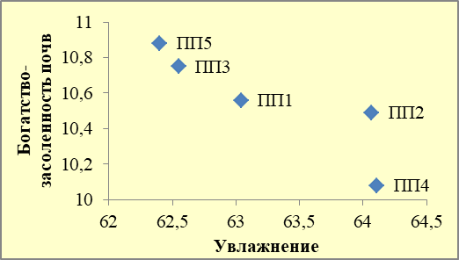
Рис.2. Ординация исследуемых насаждений с преобладанием сосны обыкновенной
Рис.4. Ординация исследуемых насаждений с преобладанием ели сибирской

Рис.3. Ординация исследуемых насаждений с лиственницей Гмелина

Площадки ПП2 и ПП4 с преобладанием в насаждении ели сибирской занимают условия большего увлажнения, а на площадке ПП5 значение сдвинуто в сторону наименьшего увлажнения. ПП5 занимает условия, которые богаче на оси богатства-засолённости почв, чем другие сообщества, а ПП4 сдвинуто в более бедную сторону (приложение 5).

3. Краткая характеристика района исследования
Город Олекминск расположен на левом берегу Лены, в 530 км от Якутска, расположен на Приленском плато, на высоте 200 - 300 метров над уровнем моря.
Климат резко континентальный. Территория почти не испытывает влияния ни атлантических, ни тихоокеанских масс воздуха. Лето жаркое, максимальная температура воздуха достигает 37- 40 градусов, абсолютный максимум зимних температур - 58-60 градусов.
За последние три года с 2018 по 2020 год (период исследования) средняя температура воздуха увеличилась на 2,85 градуса. Средняя температура вегетационного периода за этот же время изменялась от 14,9 до 14,1градуса (таблица 4, рис.5). Начало вегетационного периода приходится на середину мая и длится до 10-12 сентября. Продолжительность вегетационного периода составляет 101-118 дней. Поздние весенние заморозки заканчиваются в конце мая, а ранние осенние заморозки начинаются в конце августа.
Среднее значение относительной влажности воздуха за период исследования составило 74,9%. Относительная влажность воздуха с 2018 года по 2020 год уменьшилась на 2,2%, а вегетационного периода - на 6,2% (рис.6).
За год выпадает в среднем 400-500 мм осадков, в течение года отмечается 153 дня с осадками. За период исследования среднее значение суммы осадков за год составило 358,9мм. Сумма осадков за год уменьшилась на 102,2мм с 2018 по 2020годы, что составляет почти одну треть от суммы осадков за весь год. Сумма осадков вегетационного периода в 2018 году составила 289мм, что на 145 мм выше, чем в 2020 году. В 2018 году большая часть осадков выпала в период с мая по сентябрь (рис.7).
Устойчивый снежный покров устанавливается во второй половине октября и сохраняется в среднем 208 дней. В среднем высота снежного покрова составляет 30-40 см. В период исследования высота снежного покрова самая высокая была отмечена в 2018 году – 31см, самая низкая в 2019 году – 22,94см. Высота снежного покрова вегетационного периода в 2018 году была ниже, чем в 2019 и 2020 годах (рис8).

Таблица 4
Характеристика погодных условий в период исследований 2018 -2020 гг.
Показатели | 2018 |  | 2019 |  | 2020
 | за год | за вегетационный период | за год | за вегетационный период | за год | за вегетационный период
Средняя температура,  °С | -5,1 | 14,1 | -4,0 | 14,9 | -2,25 | 14,5
Средняя относительная влажность , % | 75,8 | 70,5 | 75,25 | 67,5 | 73,6 | 64,3
Сумма осадков , мм | 421,2 | 289 | 339,3 | 154 | 319 | 152,5
Высота снежного покрова, см | 31,05 | 1 | 22,95 | 2,3 | 27,5 | 2,8
Источник: сайт https://rp5.ru/Архив_погоды_в_Олекминске

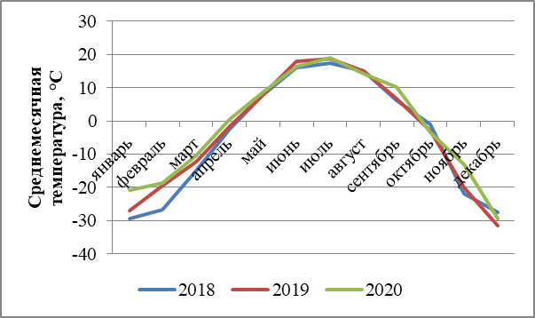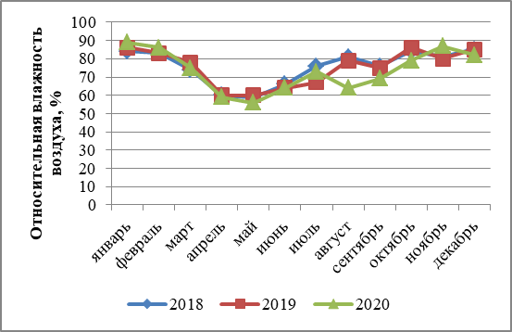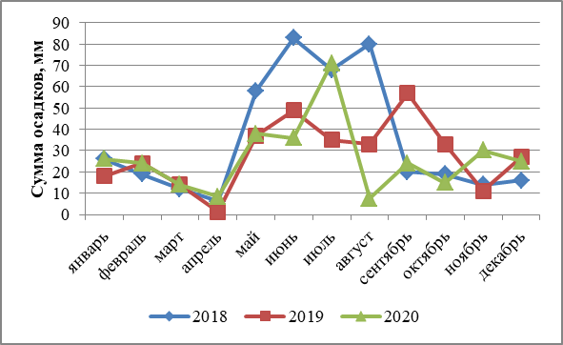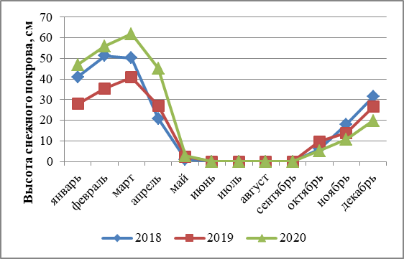
Рис. 5. Характеристика среднемесячной температуры за период 2018-2020 гг.

Рис.6. Характеристика значений относительной влажности воздуха за 2018-2020гг.

Рис.7. Характеристика суммы осадков за период 2018-2020гг.

Рис.8. Характеристика высоты снежного покрова за период 2018-2020гг.

Господствующее направление ветров западное и юго-западное. Также наблюдаются ветры южного и юго-восточного направлений. Среднегодовая скорость ветра равна - 2,1 м/сек.
Толщина мерзлотного слоя достигает 100-200 метров.
По общему характеру растительного покрова исследуемая территория входит в провинцию светлохвойной тайги среднетаежной подзоны (Верхне-Ленский флористический район по классификации флоры Якутии). По лесорастительному районированию территория входит в Южноякутскую предгорную и горную провинцию среднетаежных темнохвойных и сосново-лиственничных лесов, Алданский горный среднетаежный округ сосново-лиственничных лесов и кедровостлаников [6].

- Основные результаты и выводы
4.1. Морфометрические параметры. Определение классов опада, усыхания и повреждения хвои сосны обыкновенной, ели сибирской и лиственницы Гмелина
В результате исследования было выявлено, что максимальная продолжительность жизни для хвои сосны – 6 лет, для хвои ели – 13 и более лет. Длина и ширина хвои сосны обыкновенной на четвертой площадке (в районе поселка Нефтебаза) меньше, чем на второй площадке (ПП2) в районе «Новостройки» на 35,3% и на 3% соответственно (таблица 5). Длина хвои ели сибирской изменяется на площадках от 1,4 до 1,85 см, разница между максимальным (ПП1) и минимальным (ПП2 и ПП5) значениями составляет 24,3% (таблица 6). Размеры хвои лиственницы Гмелина отличаются по длине хвои незначительно и их разница составляет 0,3см, максимальное значение длины хвои было отмечено на ПП1в районе сопки и ПП2 в районе «Новостройки», а минимальное на ПП4 в районе поселка Нефтебаза (таблица 7).
Таблица 5
Характеристика морфометрических параметров и классов опада,
повреждения и усыхания хвои сосны обыкновенной
№ | Возраст хвои, лет | Длина хвои,  см | Ширина хвои,  см | Класс опада  хвои | Класс повреждения хвои | Класс усыхания хвои
ПП1 | 6 | 6,3 | 0,1 | 2,8 | 1 | 1,8
ПП2 | 5,5 | 6,8 | 0,1 | 3,2 | 1 | 2,4
ПП3 | 5 | 6,0 | 0,1 | 2,8 | 1 | 1,8
ПП4 | 5 | 4,4 | 0,1 | 3,4 | 1 | 2,5

Таблица 6
Характеристика морфометрических параметров и классов опада, повреждения и усыхания хвои ели сибирской
№ | Длина хвои,  см | Ширина хвои,  см | Класс опада  хвои | Класс повреждения хвои | Класс усыхания хвои
ПП1 | 1,85 | 0,1 | 1 | 1 | 1
ПП2 | 1,4 | 0,1 | 1 | 1 | 1
ПП3 | 1,65 | 0,1 | 1 | 1 | 1
ПП4 | 1,75 | 0,1 | 1 | 1 | 1
ПП5 | 1,4 | 0,1 | 1 | 1 | 1

Таблица 7
Характеристика морфометрических параметров и классов опада, повреждения и усыхания хвои лиственницы Гмелина
№ | Длина хвои,  см | Ширина хвои, см | Класс опада  хвои | Класс повреждения хвои | Класс усыхания хвои
ПП1 | 2,7 | 0,09 | 1 | 1 | 1
ПП2 | 2,7 | 0,09 | 1 | 1 | 1
ПП3 | 2,6 | 0,09 | 1 | 1 | 1
ПП4 | 2,4 | 0,09 | 1 | 1 | 1

На пробных площадках сосны обыкновенной значения класса опада изменялись в зависимости от возраста хвои, так самый высокий класс опада был отмечен у хвои в возрасте 2, 5 и 6 лет, она осыпалось, и на побегах ее осталось менее половины, самый низкий - у однолетней хвои и хвои, текущего года (рис.9). В 2020 году на площадке ПП2 был отмечен высокий класс опада у двухлетней хвои, это связано с тем, что в 2019 году однолетняя хвоя была поражена грибковым заболеванием - обыкновенное шютте. Класс повреждения на всех площадках равен 1 – все хвоинки без темных пятен. Класс усыхания самый высокий на ПП4 в районе «Нефтебазы» – более половины хвои усохло. Больше всех усохла двухлетняя хвоя. На хвое текущего года повреждений и усыханий нет (рис.10).
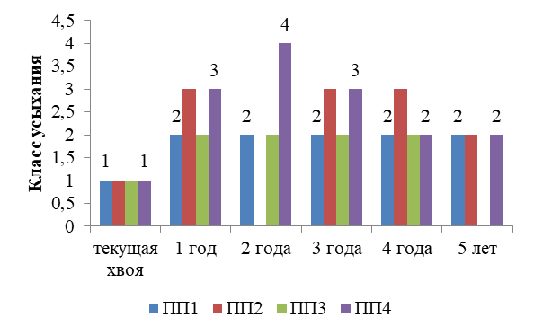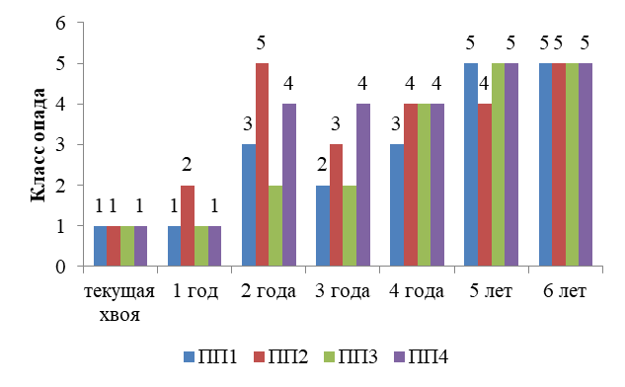
Рис.10. Характеристика класса усыхания хвои сосны обыкновенной по возрасту и ПП

Рис.9. Характеристика класса опада по возрасту хвои сосны обыкновенной и по ПП

Сопоставляя морфометрические данные и классы опада, усыхания и повреждения можно отметить, что морфометрические параметры текущей и однолетней хвои меньше, чем двухлетней. Особенно четко это прослеживается на площадках ПП1, ПП2 и ПП3: на ПП1 двухлетняя хвоя больше хвои текущего года на 33,3%, на ПП2 – на 15% и на ПП3 – на 12,6%. Повреждение грибковым заболеванием двухлетней хвои повлияло на морфометрические параметры однолетней хвои и хвои, текущего года.
Классы опада, повреждения и усыхания у хвои на площадках с елью сибирской и лиственницей Гмелина равны 1 - это значит, что вся хвоя держится на побегах, хвоинки без пятен и нет сухих участков на них. Хвоя этих деревьев здоровая без признаков ослабления (приложение 5).

4.2. Зависимость водного дефицита хвои от сезона
Среднее значения водного дефицита хвои на всех площадках изменяется у сосны обыкновенной от 19,2 до 28,8% (рис.11), у ели сибирской - от 9,3 до 23,5% (рис.12), у лиственницы Гмелина - от 20,2 до 30,46% (рис.13).

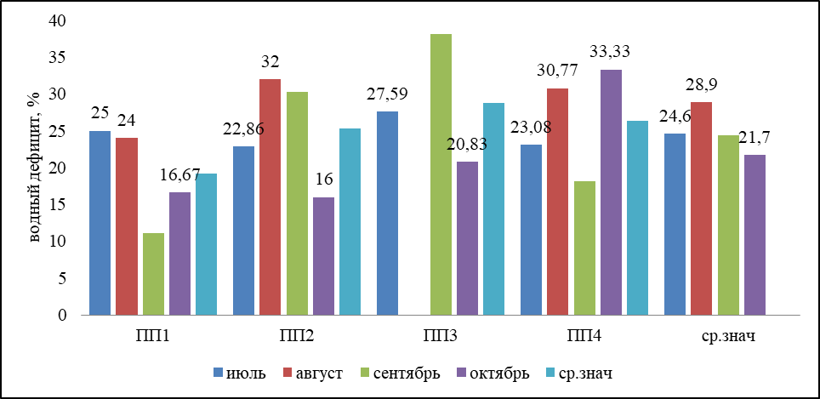
Рис.11. Зависимость водного дефицита хвои сосны обыкновенной от сезона 2020 года

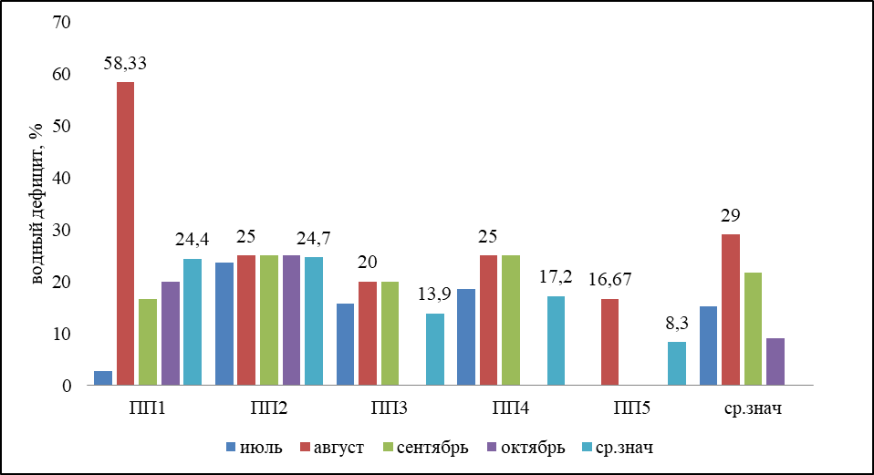
Рис.12. Зависимость водного дефицита в хвое ели сибирской от сезона 2020 года

Рис.13. Зависимость водного дефицита хвои лиственницы Гмелина от сезона 2020 года

В 2020 году средние значения водного дефицита хвои сосны обыкновенной на площадках увеличивались с июля по август и уменьшались с августа по октябрь. У хвои сосны обыкновенной самые низкие показатели водного дефицита были отмечены в сентябре месяце на площадке ПП1 (11,1%), самые высокие в том же месяце - на площадке ПП3 (38,09%) (приложение 6).
Значения водного дефицита хвои ели сибирской самые низкие были отмечены на площадке ПП1 в районе сопки (12,7%) в июле месяце и самые высокие – в августе (58,3%). Значения водного дефицита на всех площадках увеличиваются на 13,8% с июля по август месяц и уменьшаются на 16,69% с августа по октябрь. В среднем значения водного дефицита на площадках изменяются от 9,3% (ПП5) до 23,5 (ПП1). По литературным источникам известно, что ель после полного закрывания устьиц выдерживает без ущерба для себя водный дефицит до 45-50%, а сосна - до 70%, следовательно полученные показатели водного дефицита не вызывают опасений, кроме площадки ПП1 в районе сопки для ели сибирской. Высокое значение водного дефицита на этой площадке связано, с тем, что насаждения расположено на крутом склоне реки Алалайка, к этому времени русло реки почти сухое и в нем воды мало, а осадки не задерживаются на сколе (приложение 7).
У хвои лиственницы Гмелина значения водного дефицита на всех площадках увеличивалось с июля по август месяц, так как хвоя лиственницы однолетняя и после первых заморозков она начинает желтеть и осыпаться, в хвое происходят изменения всех физиологических процессов. Наибольшие значения водного дефицита на площадке ПП2 в районе «Новостройки» в августе месяце (40,9%), наименьшее - на площадке ПП3 в июле (9,5%). Самые низкие значения водного дефицита хвои были отмечены в июле у ели сибирской и лиственницы Гмелина, а самые высокие - в августе (приложение 8).
Значения водного дефицита хвои лиственницы Гмелина за период с 2018 по 2020 гг. увеличились на 9,05% от 14,7% до 23,75%, а хвои лиственницы Гмелина - уменьшились на 1,3%. Водный дефицит хвои сосны обыкновенной в 2018 и 2020годах был выше, чем в 2019 году.
При определении коэффициента корреляции была выявлена высокая зависимость водного дефицита хвои сосны обыкновенной от высоты снежного покрова (0,8) и низкая от среднемесячной температуры и суммы осадков (0,2). Наблюдается положительная корреляция между значениями водного дефицита хвои ели сибирской и относительной влажности воздуха (0,9), и суммы осадков за год (0,7). Коэффициент корреляции показал высокую зависимость водного дефицита хвои лиственницы Гмелина от среднемесячной температуры (0,9) и низкую от высоты снежного покрова (0,1) (таблица 8).
Таблица 8
Зависимость водного дефицита хвои сосны обыкновенной, ели сибирской и лиственницы Гмелина от климатических факторов

№ | Климатические  показатели | Коэффициенты корреляции
 |  | Сосна обыкновенная |  | Ель сибирская |  | Лиственница Гмелина
 |  | за год | вегетационный период | за год | вегетационный период | за год | вегетационный период
1 | Относительная влажность воздуха, % | -0,4 | -0,1 | 0,9 | 0,9 | -0,9 | -0,8
2 | Среднемесячная температура, град. | 0,2 | -0,8 | -0,9 | 0 | 0,9 | 0
3 | Сумма  осадков, мм | 0,2 | 0,4 | 0,7 | 0,5 | -0,6 | -0,5
4 | Высота снежного покрова, см | 0,8 | -0,1 | -0,1 | -0,7 | 0,1 | 0,7

  - Зависимость водного дефицита хвои сосны обыкновенной, ели сибирской от возраста хвои

Средний возраст хвои сосны обыкновенной на площадках составляет 5,4 лет. В зависимости от возраста хвои значения водного дефицита изменяется от 13,91% на площадке ПП1 в районе сопки у хвои текущего года до 32,09% на площадке ПП3 в районе аэропорта города Олёкминска у 3 летней хвои (таблица 9).
Таблица 9
Характеристика относительного содержания воды в хвои сосны обыкновенной разного возраста на пробной площадке №4 за июль-октябрь месяцы 2020 года
Возраст хвои, лет | Относительное содержание воды, %
 | июль | август | сентябрь | октябрь | Среднее значение
2020 | 68,63 | 61,84 | 58,82 | 64,25 | 63,39
1 | 60,26 | 61,27 | 57,14 | 59,81 | 59,62
2 | 62,96 | 60,31 | 57,5 | 61,21 | 60,5
3 | 58,8 | 60,79 | 55,14 | 60,33 | 58,77
4 | 57,6 | 58,94 | 55,88 | 59,54 | 57,99
5 | 56,6 | - | - | - | 56,6
6 | -* | - | - | - | -
Среднее значение | 59,09 | 61,9 | 57,89 | 62,5 | 60,35
Примечание: * - хвоя опала

Самые низкие значения водного дефицита отмечались у хвои текущего года на всех площадках. Значения водного дефицита у однолетней хвои сосны обыкновенной выше, чем у хвои текущего года на 7,02%. Увеличение значения водного дефицита с возрастом связано с тем, что по мере старения хвои снижается ее обводненность и изменяется структура ассимиляционного аппарата.
В 2020 году наблюдается высокое значение водного дефицита у хвои текущего года жизни ели сибирской (24,4%) на площадке ПП1 в районе сопки и низкое значение на площадке ПП5 в районе центра города у шестилетней хвои (7,08%) (таблица 10). Значения водного дефицита варьирует в пределах от 14,87 % до 20,66%. На всех площадках водный дефицит у хвои текущего года меньше, чем водный дефицит у однолетней хвои на 2,34%. Начиная со 2 года жизни, водный дефицит хвои ели сибирской уменьшается до 3 летнего возраста, а с четырехлетнего возраста – увеличивается. С возрастом в хвое снижается физиологическая активность, что приводит к уменьшению влаги в хвое.
Таблица 10
Характеристика водного дефицита хвои ели сибирской разного возраста на 5 пробных площадках за период июль-октябрь 2020 года
Возраст хвои, лет | Водный дефицит, %
 | ПП1 | ПП2 | ПП3 | ПП4 | ПП5 | Среднее значение
2020 | 15,59 | 17,94 | 16,16 | 17,16 | 12,06 | 15,78
1 | 24,4 | 23,24 | 18,5 | 22,47 | 14,71 | 20,66
2 | 17,26 | 22,39 | 15,86 | 19,77 | 13,78 | 17,81
3 | 17,14 | 23,11 | 12,73 | 24,61 | 12,86 | 18,09
4 | 17,07 | 18,75 | 16,32 | 21,42 | 12,88 | 17,29
5 | 17,16 | 22,04 | 16,76 | 20,2 | 10,78 | 17,39
6 | 14,49 | 18,29 | 17,28 | 17,23 | 7,08 | 14,87
Среднее значение | 17,59 | 20,82 | 16,23 | 20,41 | 12,02 | 17,41
Хвоя лиственница однолетняя для исследования были отобраны пучки хвои с двухлетних и трехлетних побегов. Значения водного дефицита хвои трехлетнего побега выше, чем хвои на двухлетнем побеге (таблица 11).

Таблица 11
Характеристика водного дефицита хвои лиственницы Гмелина на 4 пробных площадках за июль и август 2020 года
Возраст побега, лет | Водный дефицит, %
 | ПП1 | ПП2 | ПП3 | ПП4 | Среднее значение
2  летний | 21,72 | 20,92 | 28,98 | 20,92 | 23,14
3  летний | 22,72 | 29,01 | 29,49 | 23,05 | 26,07
Среднее значение | 22,22 | 24,97 | 29,235 | 21,99 | 24,6

4.4. Зависимость относительного содержания воды в хвое сосны обыкновенной, ели сибирской и лиственницы Гмелина от сезона

Средние значения относительного содержания воды в хвое у сосны обыкновенной на всех площадках варьирует от 48,6% до 60,4%. Наименьшие средние значения относительного содержания воды в хвое отмечены на площадке ПП3 в районе аэропорта города Олекминска в сентябре (35%), а наибольшие - на площадке ПП4 в районе поселка Нефтебаза в октябре (62,5%) (рис.14). Относительное содержание воды на всех площадках в хвое уменьшается с июля по сентябрь на 6% и увеличивается с сентября по октябрь на 7,4%.
У ели сибирской среднее значения относительного содержания воды в хвое колеблется от 49,54% до 58,64% (рис.15). Самое низкое отмечено на площадке ПП1 в районе сопки в июле месяце (45,24%), а самое высокое – на площадке ПП4 в районе поселка Нефтебаза в сентябре месяце (57,14%). На площадках значения относительного содержания воды в хвои увеличиваются с июля по август и уменьшаются с августа по октябрь. Разница между значениями от 0,2% до 6,05%.

Рис.14. Зависимость относительного содержания воды в хвое сосны обыкновенной от сезона

Рис.15. Зависимость относительного содержания воды в хвое ели сибирской от сезона

Средние значения относительного содержания воды у хвои лиственницы Гмелина изменяются от 62,5 до 66,84% (рис.16). Наибольшее значение на площадках ПП2 в районе «Новостройки» в июле месяце (68,97%), наименьшее – на площадке ПП3 район аэропорта в июле (58,33%).
В 2020 году значения относительного содержания воды в хвои сосны обыкновенной, ели сибирской и лиственницы Гмелина увеличились по сравнению с 2019 годом. Коэффициент корреляции показал высокую зависимость относительного содержания воды в хвои ели и лиственницы от среднемесячной температуры (0,9) за год и высоты снежного покрова (0,7) за вегетационный период и низкую зависимость от относительной влажности (-0,9) и суммы осадков (-0,65). Высокая зависимость относительного содержания воды в хвое сосны обыкновенной была выявлена от относительной влажности воздуха (0,5), суммы осадков (0,9) и высоты снежного покрова (0,9) (таблица 12).

Рис. 16. Зависимость относительного содержания воды в хвои лиственницы Гмелина от сезона 2020 года

Таблица 12
Зависимость относительного содержания воды в хвое сосны обыкновенной, ели сибирской и лиственницы Гмелина от климатических факторов
№ | Климатические  показатели | Сосна обыкновенная |  | Ель сибирская |  | Лиственница Гмелина
 |  | за год | за вегетационный период | за год | за вегетационный период | за год | за вегетационный период
1 | Относительная влажность воздуха, % | 0,5 | 0,7 | -0,9 | -0,87 | -0,9 | -0,87
2 | Среднемесячная температура, С° | -0,7 | -0,9 | 0,9 | 0 | 0,9 | 0
3 | Сумма осадков, мм | 0,9 | 0,97 | -0,65 | -0,5 | -0,65 | -0,51
4 | Высота снежного покрова, см | 0,9 | -0,89 | 0,07 | 0,7 | 0,07 | 0,7

4.5. Зависимость относительного содержания воды в хвое сосны обыкновенной, ели сибирской от возраста хвои

На всех площадках сосны обыкновенной относительное содержание воды в хвое текущего года выше, чем в хвое другого возраста и варьирует от 55% до 63%. Если сравнивать значения относительного содержания воды молодой хвои и старой, то оно уменьшается с возрастом хвои. Самые низкие значения были отмечены у двухлетней хвои на площадке ПП2. На этой площадке двухлетняя хвоя имела самый высокий класс опада (5), была повреждена грибковым заболеванием – обыкновенное шютте. Самое высокое у хвои текущего года на площадке ПП4. Сравнивая все показатели относительного содержания воды в хвои можно отметить, что на площадке ПП4 в районе поселка Нефтебаза все значения значительно выше, чем на других площадках. Начиная с первого года жизни, у сосны обыкновенной происходит снижение среднего относительного содержания воды в хвое с 59,5 до 55,5% (таблица 13).
Таблица 13
Характеристика относительного содержания воды в хвои сосны обыкновенной разного возраста на четырех пробных площадках за период июль-октябрь 2020
Возраст хвои, лет | Относительное содержание воды, %
 | ПП1 | ПП2 | ПП3 | ПП4 | Среднее значение
2020 | 61 | 59 | 55 | 63 | 59,5
1 | 56 | 50 | 46 | 60 | 53
2 | 55 | 41 | 45 | 61 | 50,5
3 | 56 | 51 | 46 | 59 | 53
4 | 55 | 50 | 53 | 58 | 54
5 | 55 | 56 | 57 | 57 | 56,25
6 | 55 | 56 | -* | - | 55,5
Среднее значение | 56 | 52 | 49 | 60 | 54,25
Примечание: * - хвоя опала

Средние значения относительного содержания воды в хвои ели сибирской уменьшаются с возрастом хвои и изменяются с 58,37 до 53,49%. Хвоя текущего года на площадках ПП1, ПП2 и ПП3 выше, чем хвоя другого возраста. Наименьшая величина относительного содержания воды наблюдалось на площадке ПП2 у шестилетней хвои (52,21%), наибольшая величина – на площадке ПП4 у хвои текущего года (59,85%). Более всего обводнена молодая хвоя. Вода является главной составляющей частью в хвое первого года жизни, так как в ней более интенсивно протекают метаболические процессы (таблица 14). Относительное содержание воды в хвое лиственницы изменяется незначительно от 0,06% до 1,37%(таблица 15).
Таблица14
Характеристика относительного содержания воды в хвои ели сибирской разного возраста на 5 пробных площадках за период июль-октябрь 2020 года
Возраст хвои, лет | Относительное содержание воды, %
 | ПП1 | ПП2 | ПП3 | ПП4 | ПП5 | Среднее значение
2020 | 59,41 | 57,28 | 58,12 | 59,43 | 57,6 | 58,37
1 | 56,9 | 54,42 | 56,65 | 59,85 | 57,78 | 57,12
2 | 56,32 | 54,14 | 54,89 | 57,55 | 56,48 | 55,88
3 | 54,45 | 53,35 | 53,81 | 56,28 | 55,66 | 54,71
4 | 54,24 | 52,91 | 52,73 | 55,91 | 55,44 | 54,25
5 | 53,04 | 53,13 | 52,72 | 54,14 | 55,14 | 53,63
6 | 53,11 | 52,56 | 53,21 | 55,22 | 53,34 | 53,49
Среднее значение | 55,35 | 53,97 | 54,59 | 56,91 | 55,92 | 55,35

Таблица15
Характеристика относительного содержания воды в хвои разновозрастных побегов лиственницы Гмелина на 4 пробных площадках за июль и август 2020г
Возраст побега, лет | Относительное содержание воды, %
 | ПП1 | ПП2 | ПП3 | ПП4 | Среднее значение
2  летний | 63,31 | 58,64 | 61,13 | 65,38 | 62,12
3  летний | 63,12 | 60,07 | 61,76 | 65,32 | 62,57
Среднее значение | 63,21 | 59,36 | 61,44 | 65,35 | 62,34

За два года было отмечено повышение значения водного дефицита на 8,77% и относительного содержания воды на 2,2% у хвои сосны обыкновенной на трех площадках. И понижение водного дефицита хвои ели сибирской на 0,25% и лиственницы Гмелина на 9,05% и повышение относительного содержания воды на 2,18% и 4,55% соответственно.

ВЫВОДЫ И ЗАКЛЮЧЕНИЕ
- Определение классов опада, повреждения и усыхания показали, что деревья сосны обыкновенной произрастающие находятся в неудовлетворительном состоянии из-за повреждения хвои грибковым заболеванием, деревья ели сибирской и лиственницы Гмелина в удовлетворительном – хвоя без пятен и усыхания.
- За вегетационный период водный дефицит хвои на всех площадках сосны обыкновенной составляет 24,9 %, ели сибирской – 17,7 %, лиственницы Гмелина – 23,8%. Показатели водного дефицита не вызывают опасений.
- Относительное содержание воды в хвои сосны обыкновенной составляет 54%, у ели сибирской 53,9% и у лиственницы 64,7%.
- С возрастом хвои у сосны обыкновенной и ели сибирской значения водного дефицита увеличиваются, а значения относительного содержания воды – уменьшаются.
- Выявлена высокая зависимость водного дефицита хвои сосны обыкновенной от высоты снежного покрова (0,8), ели сибирской от относительной влажности воздуха (0,9), и суммы осадков (0,7), лиственницы Гмелина от среднемесячной температуры (0,9).
- Коэффициент корреляции показал высокую зависимость относительного содержания воды в хвои ели и лиственницы от среднемесячной температуры (0,9) за год и высоты снежного покрова (0,7) за вегетационный период сосны обыкновенной от относительной влажности воздуха (0,5), суммы осадков (0,9) и высоты снежного покрова (0,9).

В результате проведенного исследования мы пришли к выводам, что для хвойных пород сосны обыкновенной, ели сибирской и лиственницы Гмелина показатели влажности могут быть использованы для оценки состояния деревьев. Обеспеченность растений влагой зависит не только от ее содержания в почве, но и от способности самих растений усваивать ее.

СПИСОК ЛИТЕРАТУРЫ

- Крамер, Пол.Д. Физиология древесных растений, пер. с англ. / Пол.Д. Крамер, Теодор.Т. Козловский. – М., 1963. – 464 с.
- Лир, Ч. Физиология древесных растений / Ч. Лир, Г. Польстер, Г. Фидлер. – М., 1974. – 421 с. 8. Сенькина, С.Н. Влага в продукционном процессе
- Григоренко А.В. Физиологические и морфологические показатели хвои сосны обыкновенной в условиях аэротехногенного загрязнения // Вестник КрасГАУ- 2015-№4-С.15-191.
- Веретенников А.В. Физиологические основы устойчивости древесных растений к временному избытку влаги в почве// - М.: Наука, 1968, - 136с.
- Голяков П.В. Материалы к флоре средней Олекмы (Южная Якутия) // Флора и растительность Алтая: Труды Южно-Сибирского ботанического сада. Барнаул, 1996. С. 103-115.
- Тимофеев П.А. Деревья и кустарники Якутии// Я.: Бичик – 2003 -64с.
- Овсянникова Н.В., Феклистова П.А., Волкова Н.В., Мочалов Б.А., Мелехов В.И., Дроздов И.И. Показатели водного режима хвои ели в черничном типе леса, журнал «Лесной вестник» 3/2012г. – стр.24-29
- Ковригин Л.Н., Петункина Л.О. Хвойные породы в городской среде// Вест. Иркут.гос.с.-х. академии. – 2011.-№44.-С.73-80
- Мокроносов А.Т. Малый практикум по физиологии растений. – М.: Изд-во МГУ, 1994. -184с.

